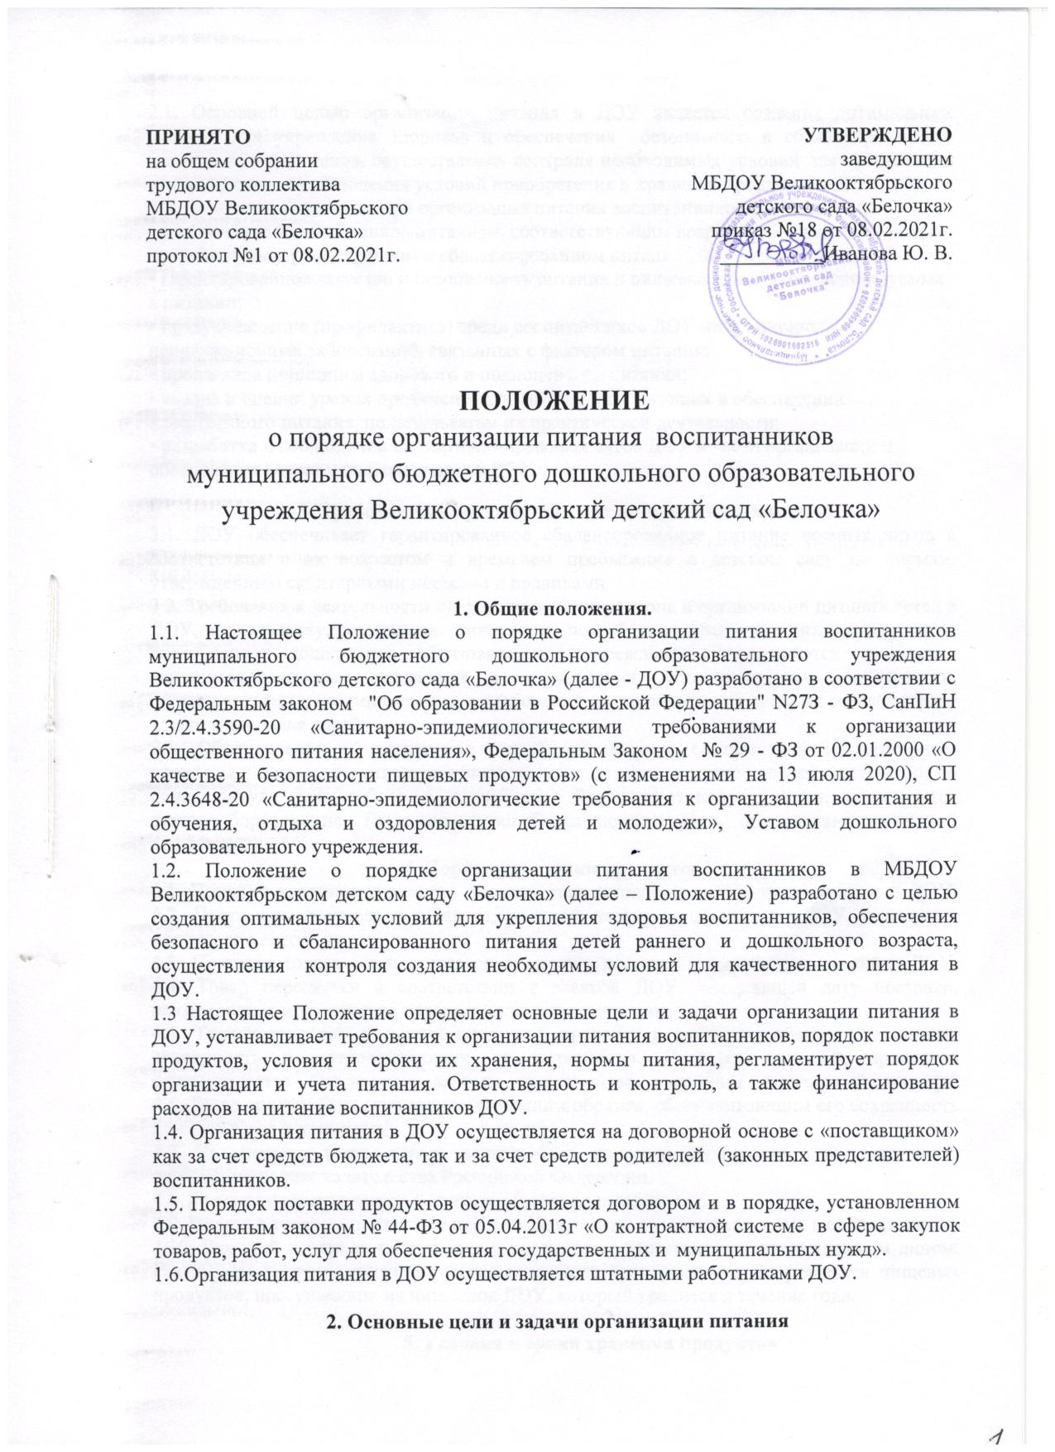2.1. Основной целью организации питания в ДОУ является создание оптимальных условий для укрепления здоровья и обеспечения безопасного и сбалансированного питания воспитанников, осуществления контроля необходимых условий для организации питания, а также соблюдения условий приобретения и хранения продуктов в ДОУ.
2.2. Основными задачами при организации питания воспитанников ДОУ являются:
• обеспечение воспитанников питанием, соответствующим возрастным физиологическим потребностям в рациональном и сбалансированном питании;
• гарантированное качество и безопасность питания и пищевых продуктов, используемых в питании; • предупреждение (профилактика) среди воспитанников ДОУ инфекционных и неинфекционных заболеваний, связанных с фактором питания; • пропаганда принципов здорового и полноценного питания; • анализ и оценки уровня профессионализма лиц, участвующих в обеспечении качественного питания, по результатам их практической деятельности; • разработка и соблюдение нормативно-правовых актов ДОУ в части организации и обеспечения качественного питания в ДОУ.
3. Требования к организации питания воспитанников
3.1. ДОУ обеспечивает гарантированное сбалансированное питание воспитанников в соответствии с их возрастом и временем пребывания в детском саду по нормам, утвержденным санитарными нормами и правилами.
3.2. Требования к деятельности по формированию рациона и организации питания детей в ДОУ, производству, реализации, организации потребления продукции питания для детей, посещающих дошкольное образовательное учреждение, определяются санитарно-эпидемиологическими правилами и нормативами, установленными санитарными, гигиеническими и иными нормами и требованиями, несоблюдение которых создаёт угрозу жизни и здоровья детей.
3.3. Оборудование и содержание пищеблока должны соответствовать санитарным правилам и нормам организации общественного питания, а также типовой инструкции по охране труда при работе в пищеблоке. Для приготовления пищи используется электрооборудование. Помещение пищеблока должно быть оборудовано вытяжной вентиляцией.
4. Порядок поставки продуктов.
4.1. Порядок поставки продуктов определяется договором между поставщиком и ДОУ. 4.2. Поставщик поставляет товар отдельными партиями по заявкам ДОУ, с момента подписания договора.
4.3. Поставка товара осуществляется путем его доставки поставщиком на склад ДОУ. 4.4. Товар передается в соответствии с заявкой ДОУ, содержащей дату поставки, наименование и количество товара, подлежащего доставке.
4.5. Транспортировку пищевых продуктов проводят в условиях, обеспечивающих их сохранность и предохраняющих от загрязнения. Доставка пищевых продуктов осуществляется специализированным транспортом, имеющим санитарный паспорт. 4.6. Товар должен быть упакован надлежащим образом, обеспечивающим его сохранность при перевозке и хранении.
4.7. На упаковку (тару) товара должна быть нанесена маркировка в соответствии с требованиями законодательства Российской Федерации.
4.8. Продукция поставляется в упаковке (таре) производителя.
4.9. Вместе с товаром поставщик передает документы на него, указанные в спецификации. 4.10. Входной контроль поступающих продуктов осуществляется ответственным лицом. Результаты контроля регистрируются в журнале бракеража скоропортящихся пищевых продуктов, поступающих на пищеблок ДОУ, который хранится в течение года.
5. Условия и сроки хранения продуктов
5.1. Доставка и хранение продуктов питания осуществляется под контролем ответственного лица, так как от этого зависит качество приготовляемой пищи.
5.2. Пищевые продукты, поступающие в ДОУ, имеют документы, подтверждающие их происхождение, качество и безопасность.
5.3. Не допускаются к приему пищевые продукты с признаками недоброкачественности, а также продукты без сопроводительных документов, подтверждающих их качество и безопасность, не имеющие маркировки, в случае если наличие такой маркировки предусмотрено законодательством Российской Федерации.
5.4. Документация, удостоверяющая качество и безопасность продукции, маркировочные ярлыки (или их копии) должны сохраняться до окончания реализации продукции.
5.5. Сроки хранения и реализации особо скоропортящихся продуктов должны соблюдаться в соответствии с санитарно-эпидемиологическими правилами и нормативами СанПиН.
5.6. ДОУ должно быть обеспечено холодильниками и морозильной камерой. Кроме этого, имеется склад для хранения сухих продуктов и склад для овощей.
5.7. Складские помещения и холодильное оборудование необходимо содержать в чистоте, хорошо проветривать, контролировать температуру и влажность.

6. Питьевой режим
6.1. Организация питьевого режима производится с использованием кипяченой воды с соблюдениями следующих требований:
- кипятить воду нужно не менее 5 минут;
- до раздачи детям кипяченая вода должна быть охлаждена до комнатной температуры непосредственно в емкости, где она кипятилась;
- смену воды в емкости для ее раздачи необходимо проводить не реже, чем через 3 часа. Перед сменой кипяченой воды емкость должна полностью освобождаться от остатков воды, промываться в соответствии с инструкцией по правилам мытья кухонной посуды, ополаскиваться. Время смены кипяченой воды должно отмечаться в графике, ведение которого осуществляется ДОУ.

7. Нормы питания и физиологических потребностей детей в пищевых веществах.
7.1. Объём пищи (Приложение 1), выход блюд (Приложение 2), пищевые вещества и энергетическая ценность (Приложение 3) должны соответствовать возрасту ребёнка. На основе основного (организованного) меню составляется ежедневное меню - требование и утверждается заведующим дошкольным образовательным учреждением.
7.2. Питание в ДОУ осуществляется с учетом основного (организационного) меню. 7.3. На основании основного меню, составляется меню-требование и утверждается заведующим ДОУ.
7.4. При составлении меню - требования для детей в возрасте от 1 до 7 лет учитывается:
• среднесуточный набор продуктов для каждой возрастной группы;
• объём блюд для каждой группы;
• нормы физиологических потребностей;
• нормы потерь при холодной и тепловой обработке продуктов;
• выход готовых блюд;
• нормы взаимозаменяемости продуктов при приготовлении блюд;
• требования Роспотребнадзора в отношении запрещённых продуктов и блюд, использование которых может стать причиной возникновения желудочно – кишечного заболевания или отравления.

8. Организация питания в дошкольном образовательном учреждении.
8.1. Меню - требование является основным документом для приготовления пищи на пищеблоке ДОУ. Меню составляется раздельно для детей от 1 до 3 лет и от 3 до 7 лет. 8.2. Вносить изменения в утверждённое меню, без согласования с заведующим ДОУ, запрещается. 8.3. При организации питания детей, нуждающихся в лечебном и диетическом питании, должны соблюдаться следующие требования: - для детей, нуждающихся в лечебном и диетическом питании, организовано лечебное и диетическое питание на основании представленных родителями (законными представителями) назначениями лечащего врача, а так же индивидуальным меню, разработанным специалистом-диетологом с учетом заболевания ребенка (по назначениям лечащего врача), представленным родителями (законными представителями)..
8.4. Для обеспечения преемственности питания родителей (законных представителей) информируют об ассортименте питания ребёнка, вывешивается меню на раздаче и в приёмных группах, и на официальном сайте ДОУ.
8.5. Контроль закладки продуктов питания, кулинарной обработки, выхода блюд, вкусовых качеств пищи, санитарного состояния пищеблока, правильности хранения и соблюдения сроков реализации продуктов осуществляет бракеражная комиссия, действующая на основании Положения о бракеражной комиссии ДОУ. Контроль организации питания воспитанников ДОУ, соблюдения меню - требования осуществляет заведующий ДОУ.
8.6. В ДОУ созданы следующие условия для организации питания:
• наличие производственных помещений для хранения и приготовления пищи, оснащенных необходимым технологическим оборудованием и инвентарем;
• наличие помещений для приема пищи, оснащенных соответствующей мебелью. 8.7. Масса порционных блюд должна соответствовать выходу блюда, указанному в меню. 8.8. При нарушении технологии приготовления пищи, а также в случае неготовности, блюдо допускают к выдаче только после устранения выявленных кулинарных недостатков. Выдача пищи в группы детского сада осуществляется строго по графику. 8.9. Непосредственно после приготовления пищи отбирается суточная проба готовой продукции (все готовые блюда). Суточная проба отбирается в объеме:
• порционные блюда - в полном объеме;
• холодные закуски, первые блюда, гарниры и напитки (третьи блюда) – в количестве не менее 100 г;
• порционные вторые блюда, биточки, котлеты, колбаса и т.д. оставляют поштучно, целиком (в объеме одной порции).
8.10. Пробы отбираются стерильными или прокипяченными ложками в стерильную или прокипяченную посуду (банки, контейнеры) с плотно закрывающимися крышками, все блюда помещаются в отдельную посуду и сохраняются в течение не менее 48 часов при температуре +2 / +6 °С. Посуда с пробами маркируется, с указанием наименования приема пищи и датой отбора. Контроль правильности отбора и хранения суточной пробы осуществляется ответственным лицом.
8.11. При необходимости внесения изменения в меню-требование (несвоевременный завоз продуктов, недоброкачественность продукта и т.д.) вносятся изменения и заверяются подписью заведующего дошкольным образовательным учреждением. Исправления в меню-требовании не допускаются.
8.12. В целях профилактики гиповитаминозов, непосредственно перед раздачей, осуществляется С - витаминизация III блюда.
8.13. Для предотвращения возникновения и распространения инфекционных и массовых неинфекционных заболеваний (отравлений) не допускается:
• использование запрещенных пищевых продуктов;
• использование остатков пищи от предыдущего приема и пищи, приготовленной накануне;
• пищевых продуктов с истекшими сроками годности и явными признаками недоброкачественности (порчи);
• овощей и фруктов с наличием плесени и признаками гнили.
8.14. Дошкольное образовательное учреждения обеспечивает охрану товарно - материальных ценностей.
8.15. В компетенцию заведующего ДОУ по организации питания входит:
• ежедневное утверждение меню-требования;
• контроль состояния производственной базы пищеблока, замена устаревшего оборудования, его ремонт и обеспечение запасными частями;
• капитальный и текущий ремонт помещений пищеблока;
• обеспечение пищеблока детского сада достаточным количеством столовой и кухонной посуды, спецодеждой, санитарно-гигиеническими средствами, разделочным оборудованием и уборочным инвентарем;
• заключение договоров на поставку продуктов питания с поставщиком.
8.16. Работа по организации питания детей в группах осуществляется под руководством воспитателя и заключается:
• в создании безопасных условий при подготовке и во время приема пищи;
• в формировании культурно-гигиенических навыков во время приема пищи детьми. 8.17. Привлекать воспитанников дошкольного образовательного учреждения к получению пищи с пищеблока категорически запрещается.
8.18. Перед раздачей пищи детям младший воспитатель обязан:
• промыть столы горячей водой с мылом;
• тщательно вымыть руки;
• надеть специальную одежду для получения и раздачи пищи;
• сервировать столы в соответствии с приемом пищи.
8.19. К сервировке столов могут привлекаться дети с 3 лет.
8.20. Во время раздачи пищи категорически запрещается нахождение воспитанников в обеденной зоне.
8.21. В группах раннего возраста детей, у которых не сформирован навык самостоятельного приема пищи, детей докармливают.

9. Порядок учета питания
9.1. Ежедневно лицо, ответственное за организацию питания, составляет меню - требование на следующий день. Меню составляется на основании списков присутствующих детей, которые ежедневно в 9:00 ч. подают педагоги.
9.2. На следующий день в 9:00 воспитатели подают сведения о фактическом присутствии воспитанников в группах лицу, ответственному за питание, который рассчитывает выход блюд.
9.3. С последующим приемом пищи (обед, полдник) дети, отсутствующие в дошкольном образовательном учреждении, снимаются с питания, а продукты, оставшиеся невостребованными, возвращаются на склад по меню-требованию (возврат).
9.4. В случае снижения численности детей, если закладка продуктов для приготовления завтрака произошла, порции отпускаются другим детям, как дополнительное питание, главным образом детям старшего дошкольного и младшего дошкольного возраста в виде увеличения нормы блюда. На следующий день не пришедшие дети снимаются с питания автоматически. 9.5. Если на завтрак пришло больше детей, чем было заявлено, то для всех детей уменьшают выход блюд, составляется меню-требование (добавка) и вносятся изменения в меню на следующие виды приёма пищи в соответствии с количеством прибывших детей. 9.6. Начисление оплаты за питание производится бухгалтерией на основании табелей посещаемости, которые заполняют педагоги. Число дней по табелям посещаемости должно соответствовать числу детей, состоящих на питании в меню - требовании. Бухгалтерия, сверяя данные, осуществляет контроль рационального расходования бюджетных средств.
9.7. Финансовое обеспечение питания отнесено к компетенции заведующего ДОУ.
9.8. Расходы по обеспечению питания воспитанников включаются в оплату родителям (законным представителям), размер которой устанавливается на основании постановления (распоряжения) администрации района.
9.9. Частичное возмещение расходов на питание воспитанников обеспечивается бюджетом района.
9.10. В течение месяца в стоимости дневного рациона питания допускаются небольшие отклонения от установленной суммы, но средняя стоимость дневного рациона за месяц выдерживается не ниже установленной.
10. Разграничение компетенции по вопросам организации питания
10.1. Заведующий дошкольным образовательным учреждением создаёт условия для организации качественного питания воспитанников.
10.2. Заведующий несёт персональную ответственность за организацию питания детей в ДОУ.
10.3. Заведующий ДОУ представляет учредителю необходимые документы по использованию денежных средств на питание воспитанников.
10.4. Распределение обязанностей по организации питания между заведующим, медицинским сотрудником, работниками пищеблока, кладовщиком в ДОУ отражаются в должностных инструкциях.
10.5. Важнейшим условием правильной организации питания детей является строгое соблюдение санитарно-гигиенических требований к пищеблоку и процессу приготовления и хранения пищи. В целях профилактики пищевых отравлений и острых кишечных заболеваний работники пищеблока строго соблюдают установленные требования к технологической обработке продуктов, правил личной гигиены.
10.6. Мероприятия, проводимые в ДОУ:
• медицинские осмотры персонала пищеблока и ежедневный осмотр на наличие гнойничковых заболеваний кожи рук и открытых поверхностей тела;
• поступление продуктов питания и продовольственного сырья только с сопроводительными документами (сертификат, декларация о соответствии товара, удостоверение качества, ветеринарное свидетельство и т.д.);
• ведение необходимой документации;
• холодильники, с регистрацией температуры в журнале;
• информирование родителей (законных представителей) воспитанников о ежедневном меню с указанием выхода готовых блюд.

11. Контроль организации питания
11.1. К началу нового календарного года заведующим ДОУ издается приказ о назначении лица, ответственного за питание в ДОУ, определяются его функциональные обязанности. 11.2. Контроль организации питания в ДОУ осуществляют заведующий, заведующий хозяйством (зам. зав. по АХЧ), бракеражная комиссия, ответственное лицо, назначенное приказом заведующего.
12. Заключительные положения
12.1. Настоящее Положение является локальным нормативным актом ДОУ, принимается на Общем собрании трудового коллектива и утверждается приказом заведующего. 12.2. Все изменения и дополнения, вносимые в настоящее Положение, оформляются в письменной форме в соответствии действующим законодательством Российской Федерации. 12.3. Положение принимается на неопределенный срок. После принятия Положения (или изменений и дополнений отдельных пунктов и разделов) в новой редакции предыдущая редакция автоматически утрачивает силу.
Приложение №1
Суммарные объемы блюд по приемам пищи (в граммах - не менее)
Показатели | От 1 до 3лет | От 3 до 7 лет
завтрак | 350 | 400
Второй завтрак | 100 | 100
Обед | 450 | 600
Полдник | 200 | 250
Ужин | 400 | 450
Второй ужин | 100 | 150

Приложение № 2
Масса порций в зависимости от возраста (в граммах)
Блюдо | Масса порций
 | от 1 г до 3 лет | 3-7 лет
Каша, или овощное, или яичное, или творожное, или мясное блюдо (допускается комбинация разных блюд завтрака, при этом выход каждого блюда может быть уменьшен при условии соблюдения общей массы блюд завтрака) | 130 - 150 | 150-200
Закуска (холодное блюдо) (салат, овощи и т.п.) | 30-40 | 50-60
Первое блюдо | 150-180 | 180-200
Второе блюдо (мясное, рыбное, блюдо из мяса птицы) | 50-60 | 70-80
Гарнир | 110-120 | 130-150
Третье блюдо (компот, кисель, чай, напиток кофейный, какао-напиток, напиток из шиповника, сок) | 150-180 | 180-200
Фрукты | 95 | 100

Приложение № 3
Потребность в пищевых веществах, энергетическая ценность (суточная)
Показатели | Потребность в пищевых веществах
 | 1-3лет | 3-7лет
белки (г/сут) | 42 | 54
жиры (г/сут) | 47 | 60
углеводы (г/сут) | 203 | 261
энергетическая ценность (ккал/сут) | 1400 | 1800

